1.Упиши бројеве у празна поља тако да у свим правцима збир буде исти!

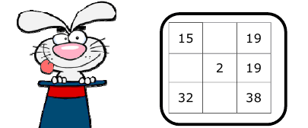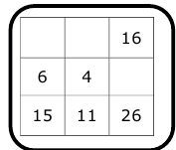

2.На сваком жиру напиши одговарајући резултат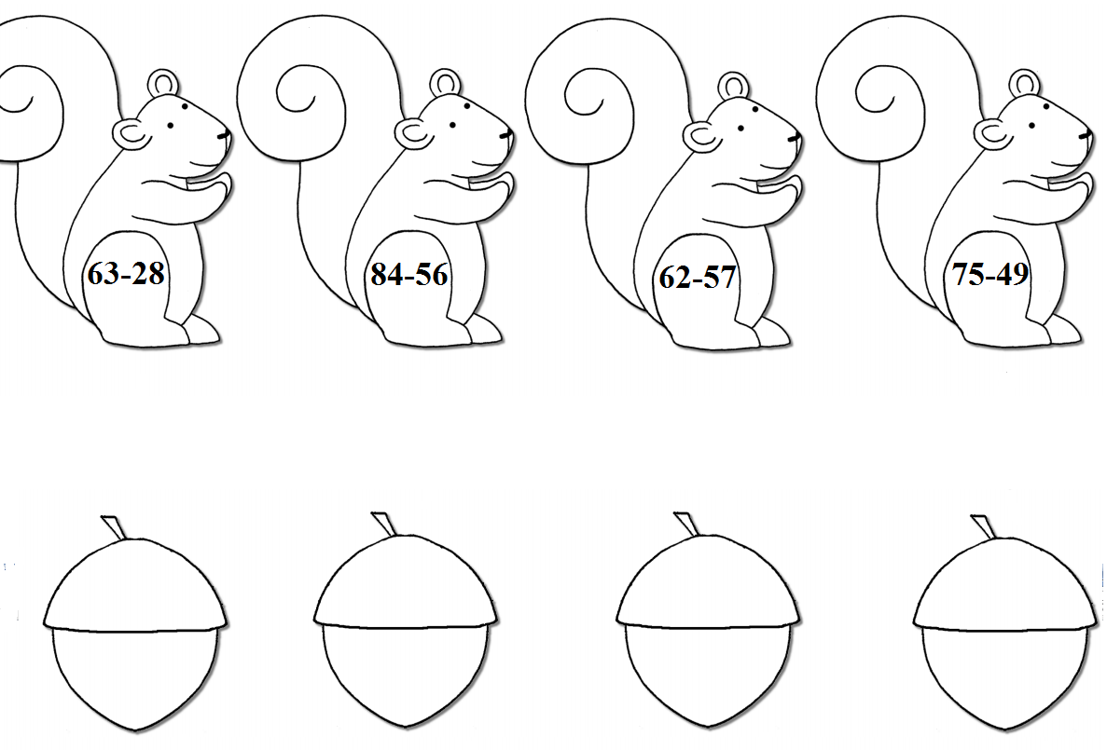
3.Дечаци и девојчице су се такмичили у гађању мете.Упиши њихове резултате и сабери бодове: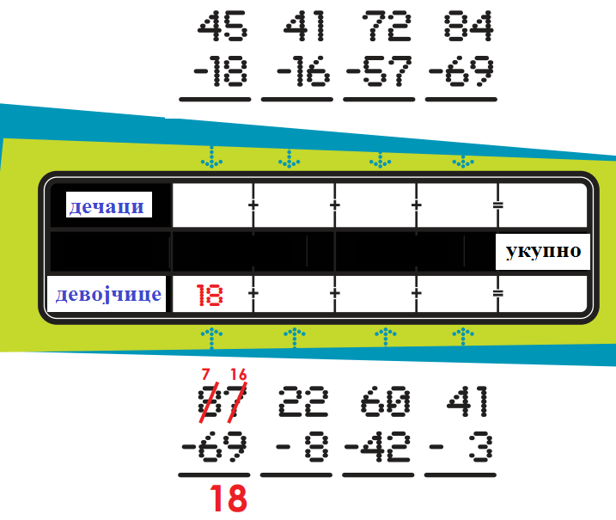
4. 